TUGAS
PART 1
Untuk memperdalam pemahaman anda mengenai model regresi data panel, silahkan mencoba menjawab pertanyaan berikut ini:

- Dalam model regresi linier sederhana, dikenal pengujian asumsi klasik yang bermanfaat untuk memastikan model regresi yang kita bangun tidak mengalami masalah bias spesifikasi. Menurut pendapat anda, perlukah pengujian asumsi klasik pada model regresi data panel?

- Berdasarkan output model regresi data panel berikut ini, intepretasikan nilai koefisien untuk masing-masing variabel nya.

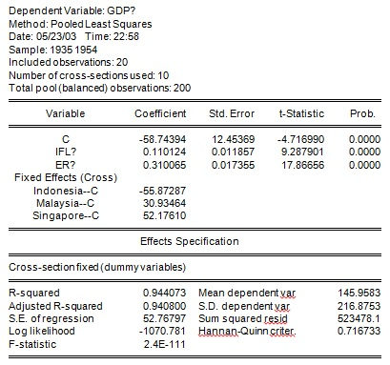

Dimana :
GDP : Gross Domestic Product (US Dollar)
IFL : Inflation (percent)
ER : Exchange rate (domestic currency/dollar US)

PART 2

- Dalam regresi data panel, salah satu cara estimasi data panel adalah dengan menggunakan metode Fixed Effect, metode tersebut adalah:
- Memiliki jumlah intercept sebanyak n (individu)
- Koefisien yang berbeda untuk masing-masing individu yang diobeservasi
- Menyembuhkan permasalahan heteroskedasticity
- Menggunakan metode LSDV dalam estimasinya
- Jumlah variabel yang lebih besar daripada jumlah n yang digunakan
Argumentasi Jawaban:......
- Metode estimasi yang digunakan untuk memilih regresi data panel antara Fixed Effect dan Random Effect adalah:
- ADF test
- Hausman Test
- Chow Test
- F Test
- KPSS Test
Argumentasi Jawaban:......
- Metode estimasi yang digunakan untuk memilih regresi data panel antara Fixed Effect dan Common Effect adalah:
- ADF test
- Hausman Test
- Chow Test
- F Test
- KPSS Test
Argumentasi Jawaban:......

- Berikut ini adalah contoh output dari Eviews yang berkaitan dengan metode Hausman Test.

Correlated Random Effects - Hausman Test
Pool: PANEL
Test cross-section random effects
Test Summary |  | Chi-Sq. Statistic | Chi-Sq. d.f. | Prob.
Cross-section random |  | 5.233560 | 1 | 0.0222
Cross-section random effects test comparisons:
Berdasarkan output diatas, apa yang dapat anda simpulkan:
- Metode analisis data panel yang terbaik adalah FEM
- Tidak menyimpulkan model panel yang terbaik
- Metode analisis data panel yang terbaik adalah REM
- Metode analisis data panel yang terbaik adalah Common Effect
- Menjelaskan mengenai korelasi antar variabel independen data panel.
Argumentasi Jawaban:......
- Salah satu keuntungan menggabungkan data cross section dan data time series adalah:
- Mengurangi bias spesifikasi model
- Menambah heterogenity data
- Mengatasi masalah asumsi klasik
- Jawaban a hingga c benar
- Tidak ada jawaban yang benar
Argumentasi Jawaban:......

